INSTITUCIÓN EDUCATIVA MONSEÑOR RAMÓN ARCILA 
SEDE: Alfonso Reyes Echandia Grado: 1-4
Taller del 1 al 5 de Junio 2020 (Matemáticas)

Nombre: _______________________________________________________.

Con la guía de papá o mamá lee cada situación y realiza la operación más conveniente para resolver.

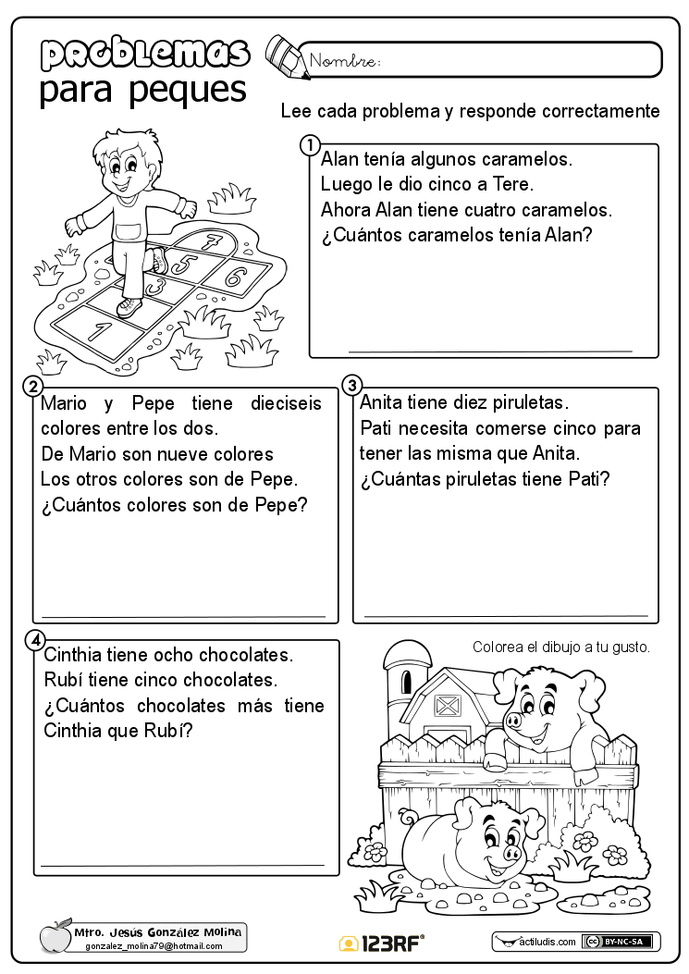
INSTITUCIÓN EDUCATIVA MONSEÑOR RAMÓN ARCILA
SEDE: Alfonso Reyes Echandia Grado: 1-4
Taller del 1 al 5 de Junio 2020 (Estadística)

Nombre: _______________________________________________________.

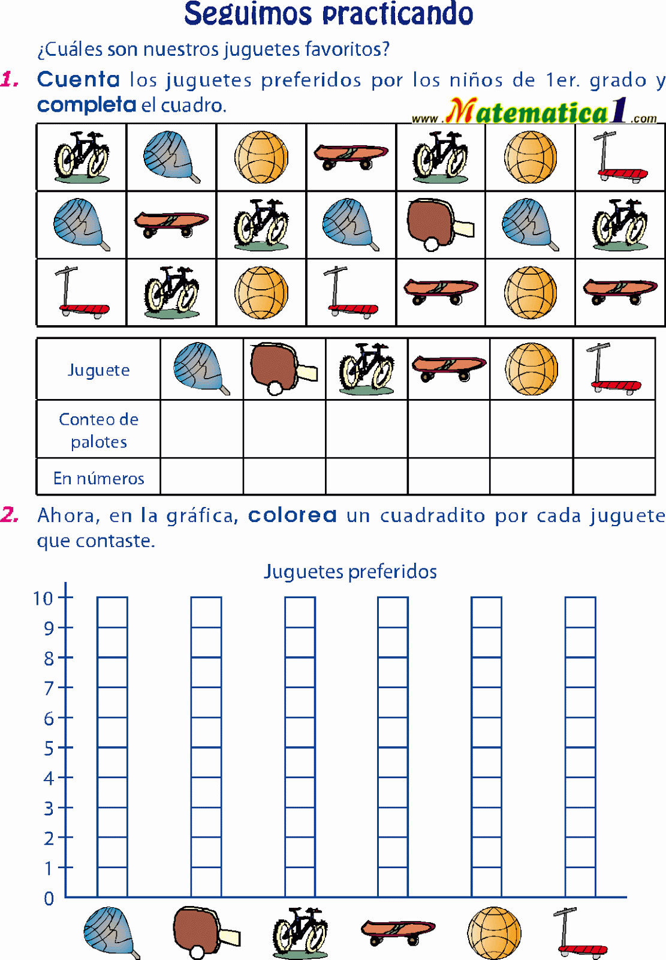
INSTITUCIÓN EDUCATIVA MONSEÑOR RAMÓN ARCILA
SEDE: Alfonso Reyes Echandia Grado: 1-4
Taller del 1 al 5 de Junio 2020 (Geometría)

Nombre: _______________________________________________________.

